CURSO JAVA DIA 9

El tdd propone que el desarrollador debe hacer las pruebas antes de realizar el código para aumentar la seguridad y calidad sacrificando la productividad.

Patrón de diseño composit hace uso de un modelo donde tu puedes representar un árbol

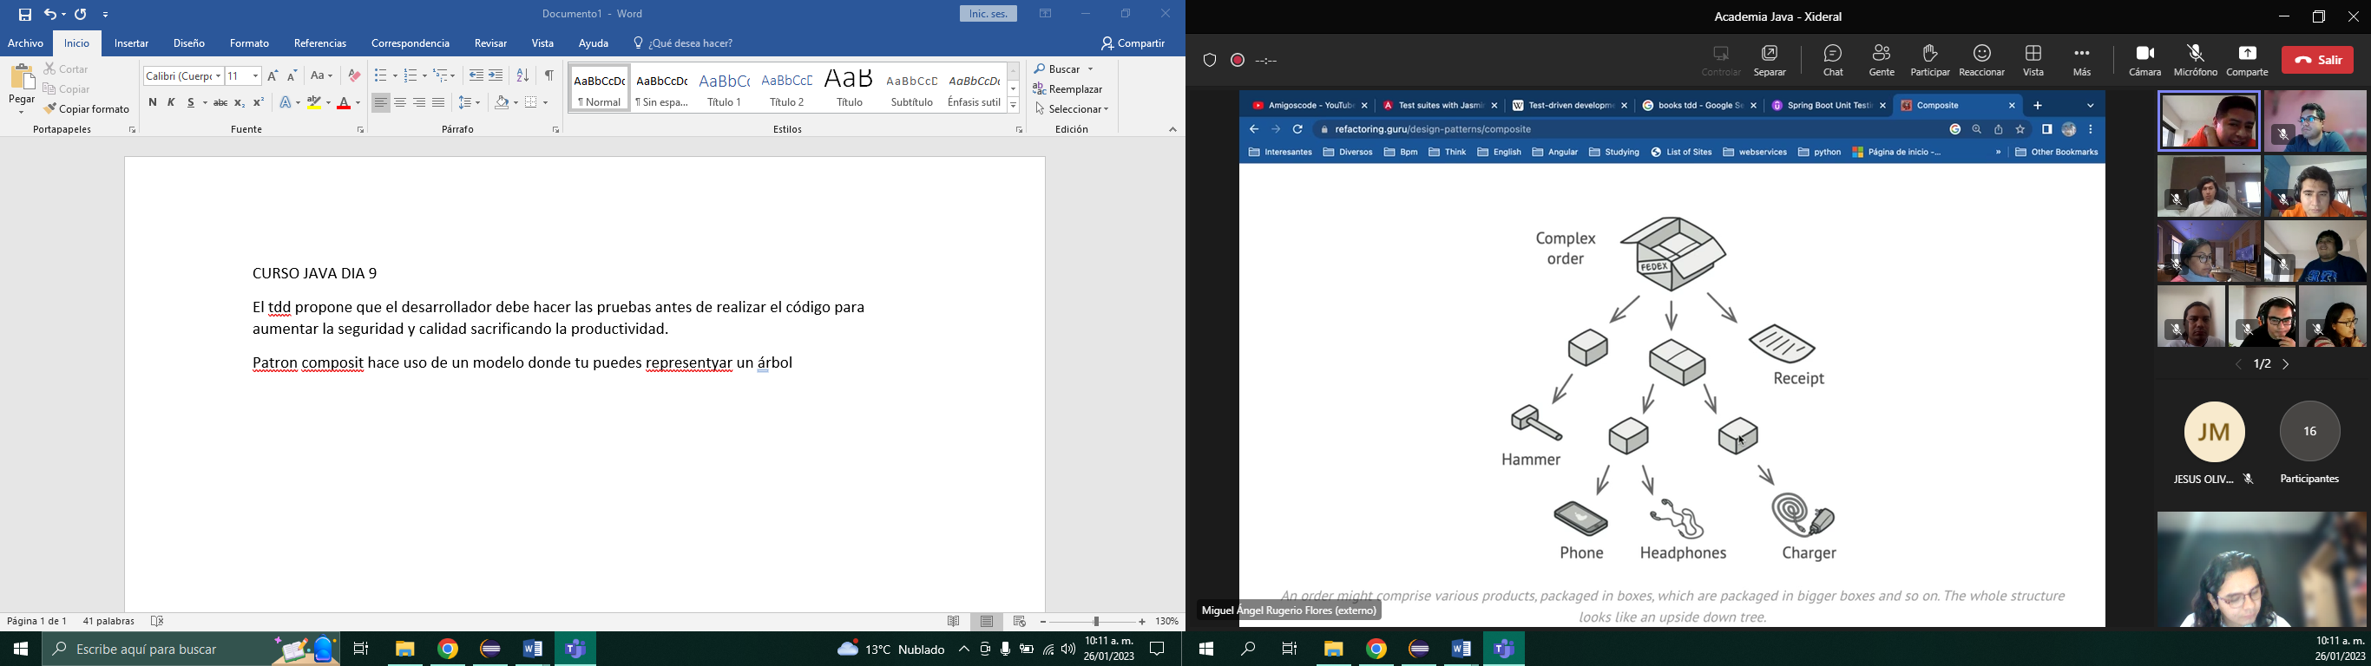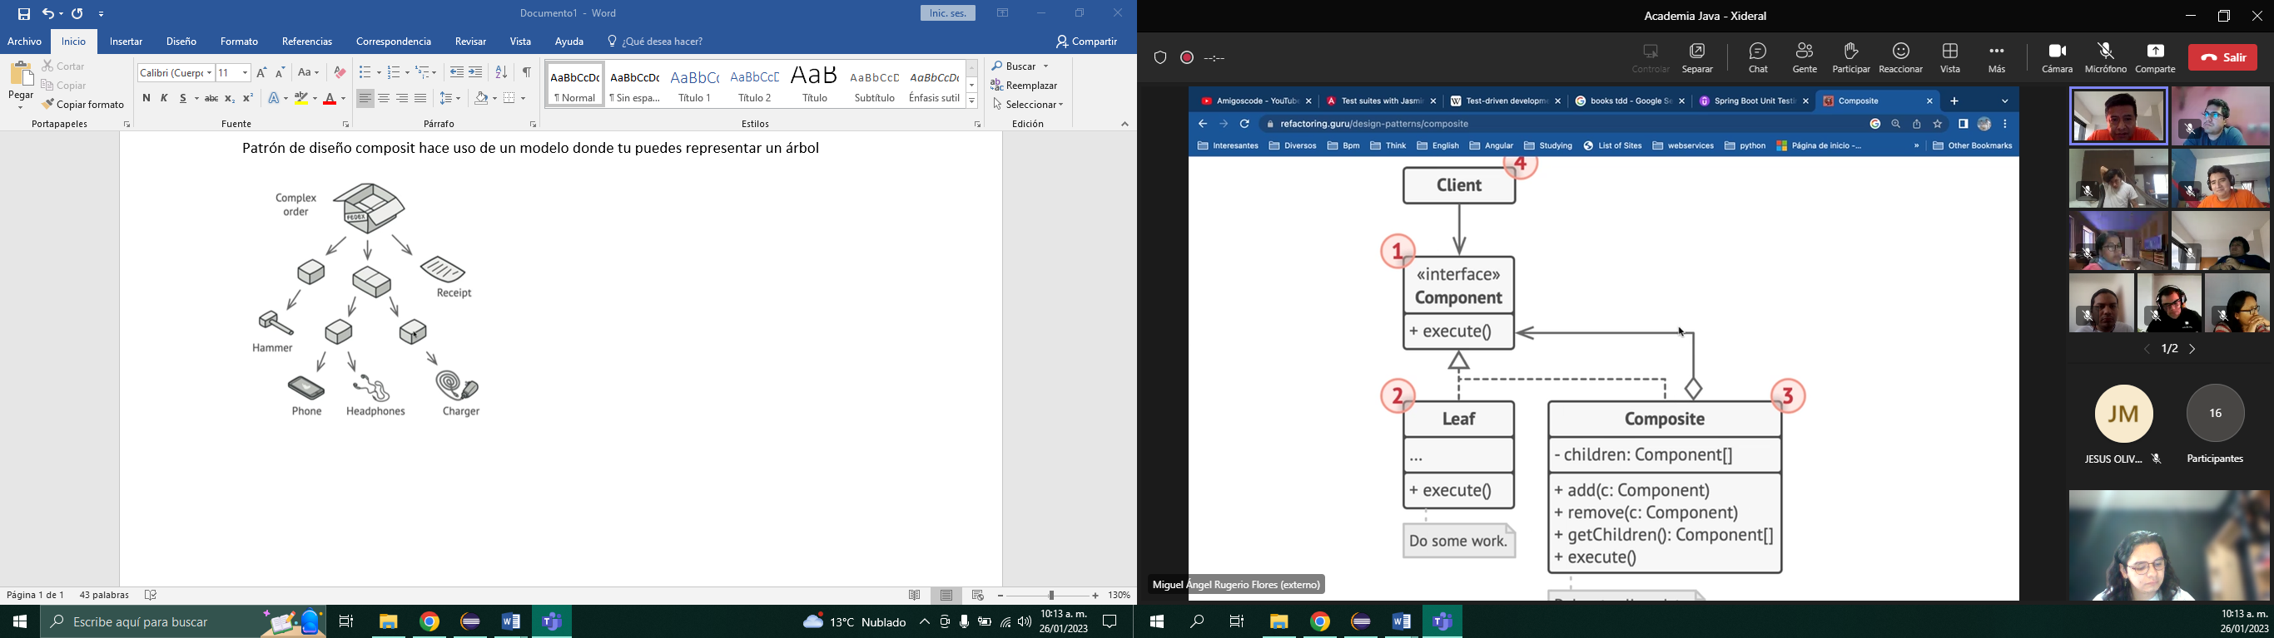

La escencia de la POO es como ordenamos nuestros objetos y como se relacionan.

La clase composit mantiene 2 tipos de relaciones con el component, 1 es herencia, y también puede tener uno o muchos component, construir objetos complejos a partir de otros mas simples y similares entre si utilizando la forma de árbol.

El has-ha son los atributos de una clase

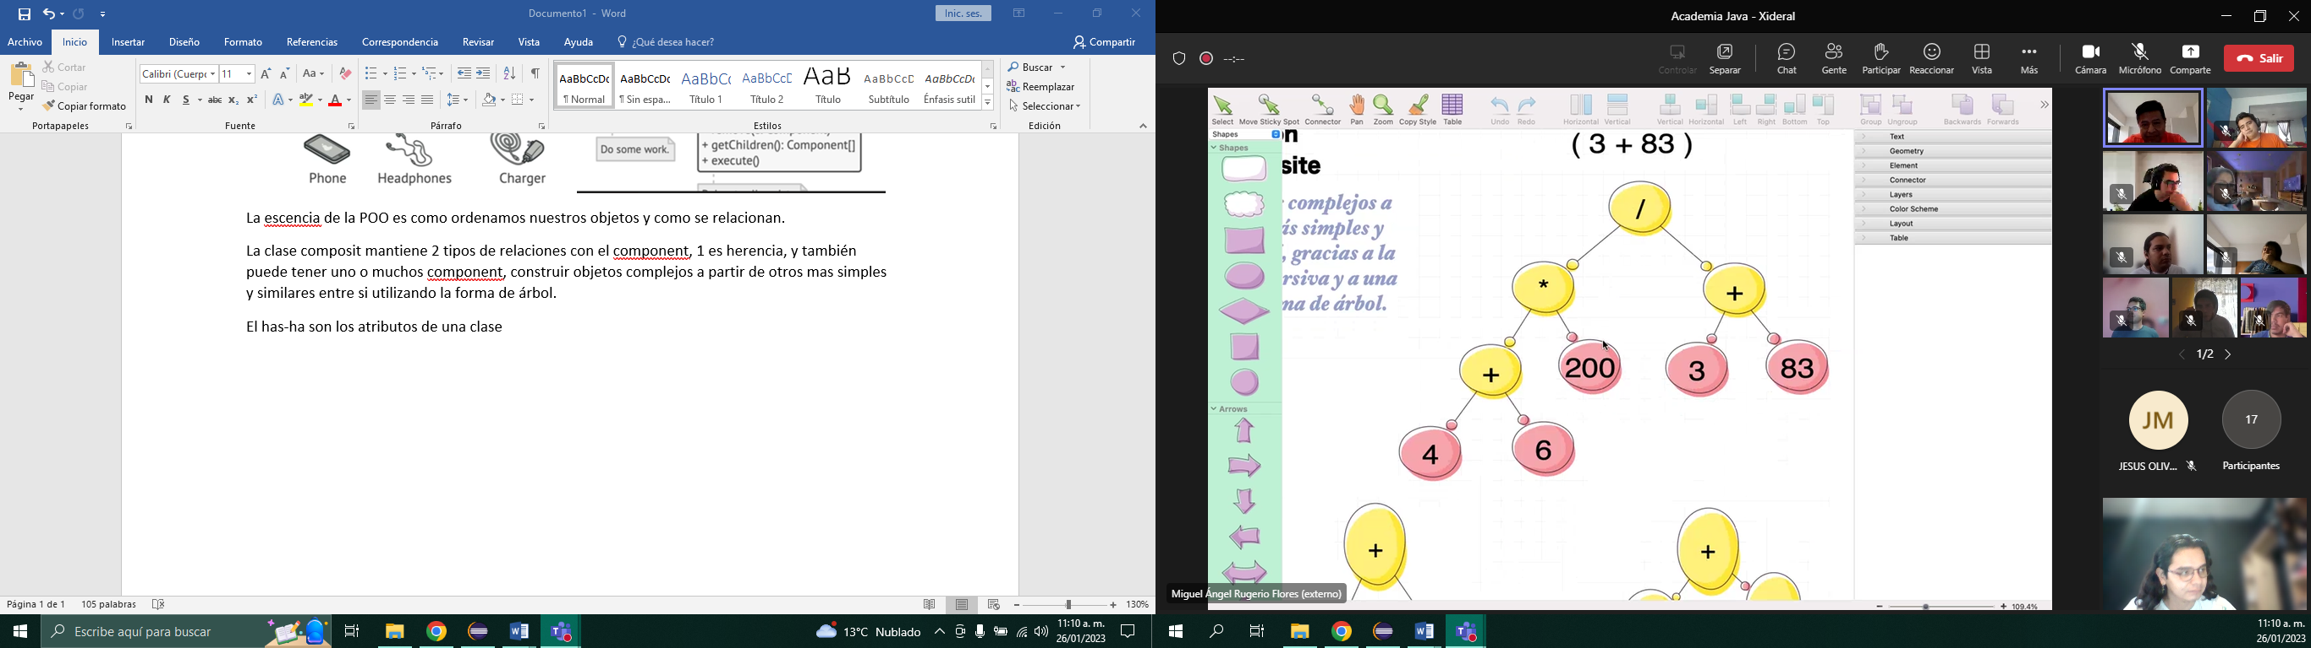

MOSQUITO

Sirve para pruebas, mockito es un emulador de servicios, nos ayuda a simular el comportamiento de un servicio en la nube, o que no este declarado explícitamente en el programa